

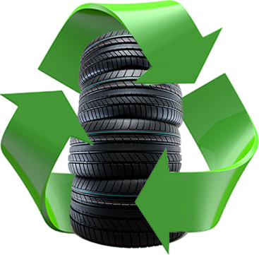

**Zużyte opony**

Zużyte opony powstają w wyniku eksploatacji pojazdów mechanicznych w czasie wymiany zużytych opon na nowe. System zbierania zużytych opon jest głównie kształtowany przez stacje obsługi pojazdów oraz stacje demontażu pojazdów wycofanych z eksploatacji.

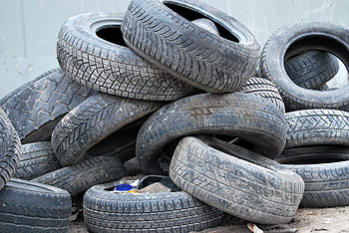

Zużyte opony mogą być:

* poddane regeneracji,
* recyklingowi,
* współspalane w cementowniach jako paliwo alternatywne.

Zgodnie z art. 122 ust. 1 pkt 5 [ustawy z dnia 14 grudnia 2012 r. o odpadach](https://www.teraz-srodowisko.pl/?PR1507) (Dz.U.2016, poz. 1987 ze zm.) zakazuje się składowania na składowisku odpadów opon i ich części, z wyłączeniem opon rowerowych i opon o średnicy zewnętrznej większej niż 140 cm.

Obowiązek zagospodarowania zużytych opon zgodnie z ustawą z dnia 11 maja 2001 r. o obowiązkach przedsiębiorców w zakresie gospodarowania niektórymi odpadami oraz o opłacie produktowej został przeniesiony na wprowadzającego na rynek krajowy opony jako osobne produkty lub jako element składowy pojazdów (producenta, importera bądź wewnątrzwspólnotowego nabywcę). Ustawa nakłada na przedsiębiorców obowiązek osiągnięcia określonych poziomów odzysku i recyklingu odpadów powstałych z opon.

Na terenie województwa warmińsko-mazurskiego zlokalizowany jest zakład jednego z największych producentów opon w Polsce i na świecie (MICHELIN POLSKA S.A.), który w celu realizacji obowiązków odzysku i recyklingu odpadów poużytkowych, wspólnie z importerami opon oraz innymi producentami zawarł porozumienie i wspólnie powołano do życia przedsiębiorstwo Centrum Utylizacji Opon Organizacja Odzysku S.A. (nr tel.: 22 334 24 03).

Spółka ta, mając 50% udziału w rynku odzysku opon i zasięg działania obejmujący cały kraj, organizuje odbiór zużytych opon z punktów wymiany i warsztatów samochodowych, stacji demontażu pojazdów, przedsiębiorstw komunalnych oraz organizuje poddawanie ich procesom odzysku i recyklingu [Źródło: Plan gospodarki odpadami dla województwa warmińsko-mazurskiego na lata 2016-2022].

W związku z art. 6 ust. 3a ustawy z dnia 13 września 1996 r. o utrzymaniu czystości i porządku w gminach (Dz. U. z 2017 r. poz. 1289 ze zm.) dopuszcza się ograniczenie ilości odpadów zielonych, **zużytych opon,** odpadów wielkogabarytowych oraz odpadów budowlanych i rozbiórkowych stanowiących odpady komunalne odbieranych lub przyjmowanych przez punkty selektywnego zbierania odpadów komunalnych od właścicieli nieruchomości w zamian za pobraną opłatę za gospodarowanie odpadami komunalnymi.

W związku z powyższym gmina Barczewo skorzystała z możliwości wprowadzenia ograniczeń przyjęcia w Punkcie Selektywnej Zbiórki Odpadów Komunalnych (PSZOK) w Barczewie do 8 sztuk opon samochodowych przypadające na rok na 1 właściciela nieruchomości.

Opony z samochodów zarówno osobowych, dostawczych, jak i ciężarowych mogą być odbierane od: punktów serwisowych ogumienia, firm eksploatujących samochody i stacji demontażu.

**Burmistrz Barczewa**

**Lech Jan Nitkowski**